2024年雕庄中心小学

第十八届冬季体育嘉年华

秩序册

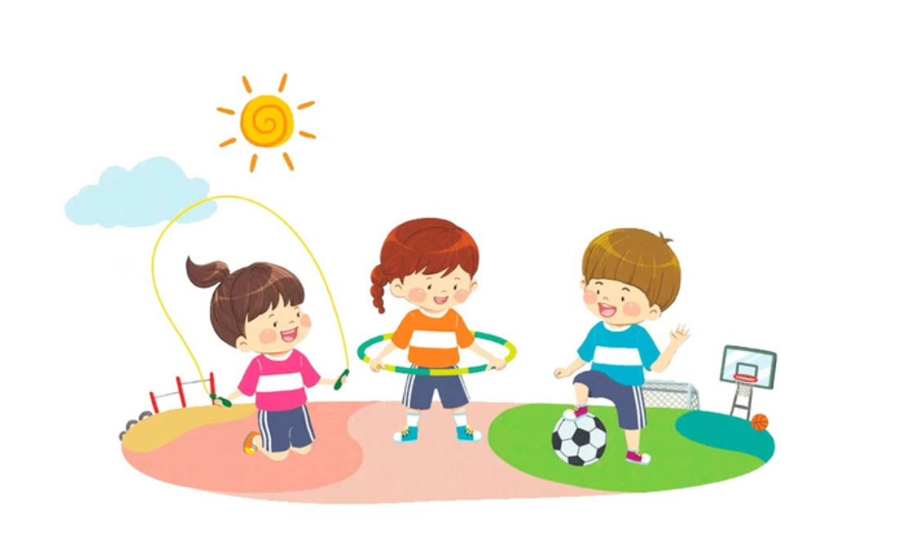

常州市雕庄中心小学
2024年12月

活动方案
本届体育节旨在激发学生对体育活动的兴趣，丰富学生的课余生活，促进学生的身体健康、心理健康和社会适应能力的提高，培养学生团结协作的团队精神，丰富校园文化生活。
一、大会主题：异彩纷呈庆元旦 健康快乐迎新年
二、大会口号： 我运动，我健康，我快乐
三、比赛时间及地点：
1、（一、二年级）跳短绳、（三至六年级）跳长绳、（一至三年级）迎面接力、（四至六年级）拔河决赛、趣味足球，比赛时间暂定12月27日下午一节课后。（如遇恶劣天气，提前进行，已具体通知为准）
2、比赛地点：雕庄小学操场
四、比赛参加对象：全体师生
五、竞赛方法：
集体比赛：以班级为单位，平行班之间竞赛。
六、比赛项目
1、室内操评比（评比时间以周工作通知为准）
一年级评委：林 燕 黄娟玉 朱 凤
二年级评委：杨颖先 董 佳 邓陈烨
三年级评委：曹 燕 何曙慧 杨 城
四年级评委：芮 清 何文娟 杜 力
五年级评委：戴春亚 周 笑 陈惠芬
六年级评委：王静亚 胡文洁 王 晨
2、跳绳（单跳）
（1）参赛人员：一、二年级每班3男3女。（取班级总数排列团体名次）
（2）比赛地点：田径场北直道
3、跳长绳：
（1）三至六年级，每班报名12人，6男6女，2名同学摇绳，进行绕8字跳长绳（时间2分钟）。
（2）比赛地点：田径场北直道

4、趣味足球：一至六年级学生，各班自主选拔后派3男3女参赛。（一、二年级为一分钟脚踏球，三－六年级2分钟正脚背颠球）
5、30米迎面接力比赛（一至三年级）
（1）以各年级班级为单位
（2）每班选男女生各10人，共20人
（3）相同年级的5个班同时开始比赛
6、拔河比赛（四至六年级）
（1）以各年级班级为单位
（2）每班选男女生各10人
（3）年级各班进行抽签淘汰赛，获胜班级进入决赛
（4）场地：田径场南直道（司令台前）
七、评奖
各团体项目每年级取前5名，分别按照9、7、5、3、1得分计入班级总分，团体总分前3名的班级发奖状予以鼓励。
- 裁判员名单：
检录、计时、记录裁判员：体育组教师担任
点数裁判员：高年级学生；裁判员老师：
朱 琴 朱钰瀚 黄雪晴吴冰清 庄 丽 丁华峰 殷玉艳
白黎明 金 涵 孙科 吉 洁 苏洁 周阳 徐涛 蒋慧
备注：1、请一到六年级班主任在12月19日（周四）下班前将报名表交年级组长，年级组汇总后交体育组杜力老师。
2、拔河预赛将会提前进行，体育老师提前联系班主任抽签。

（附报名表）

雕庄中心小学冬季体育节足球报名表（ ）年级
号码 | 姓名 | 性别 | 班级 | 成绩 | 名次 | 备注
1 |  | 男 | （1）
2 |  | 男 | （1）
3 |  | 男 | （1）
4 |  | 男 | （2）
5 |  | 男 | （2）
6 |  | 男 | （2）
7 |  | 男 | （3）
8 |  | 男 | （3）
9 |  | 男 | （3）
10 |  | 男 | (4)
11 |  | 男 | (4)
12 |  | 男 | (4)
13 |  | 男 | (5)
14 |  | 男 | (5)
15 |  | 男 | （5)

雕庄中心小学冬季体育节足球报名表（ ）年级
号码 | 姓名 | 性别 | 班级 | 成绩 | 名次 | 备注
1 |  | 女 | （1）
2 |  | 女 | （1）
3 |  | 女 | （1）
4 |  | 女 | （2）
5 |  | 女 | （2）
6 |  | 女 | （2）
7 |  | 女 | （3）
8 |  | 女 | （3）
9 |  | 女 | （3）
10 |  | 女 | (4)
11 |  | 女 | (4)
12 |  | 女 | (4)
13 |  | 女 | (5)
14 |  | 女 | (5)
15 |  | 女 | (5)

雕庄中心小学冬季体育节跳短绳报名表（ ）年级
号码 | 姓名 | 性别 | 班级 | 成绩 | 名次 | 备注
1 |  | 男 | （1）
2 |  | 男 | （1）
3 |  | 男 | （1）
4 |  | 男 | （2）
5 |  | 男 | （2）
6 |  | 男 | （2）
7 |  | 男 | （3）
8 |  | 男 | （3）
9 |  | 男 | （3）
10 |  | 男 | (4)
11 |  | 男 | (4)
12 |  | 男 | (4)
13 |  | 男 | (5)
14 |  | 男 | (5)
15 |  | 男 | (5)
备注：一、二年级

雕庄中心小学冬季体育节跳短绳报名表（ ）年级
号码 | 姓名 | 性别 | 班级 | 成绩 | 名次 | 备注
1 |  | 女 | （1）
2 |  | 女 | （1）
3 |  | 女 | （1）
4 |  | 女 | （2）
5 |  | 女 | （2）
6 |  | 女 | （2）
7 |  | 女 | （3）
8 |  | 女 | （3）
9 |  | 女 | （3）
10 |  | 女 | (4)
11 |  | 女 | (4)
12 |  | 女 | (4)
13 |  | 女 | (5)
14 |  | 女 | (5)
15 |  | 女 | （5）
备注：一、二年级

